**Comment pouvez-vous changer le type d'emballage sur votre bon de commande client ?**

## Vue d'ensemble

Odoo vous permet de changer le type d'emballage par défaut, et d'adapter l'emballage comme vous le souhaitez, en fonction du poids de la commande.

## Configuration

Dans le module **Inventaire**, allez dans **Configuration** puis cliquez sur **Configuration**.

Dans Traçabilité ‣ Colis, cochez **Enregister les paquets à utiliser: palettes, boîtes, ...**

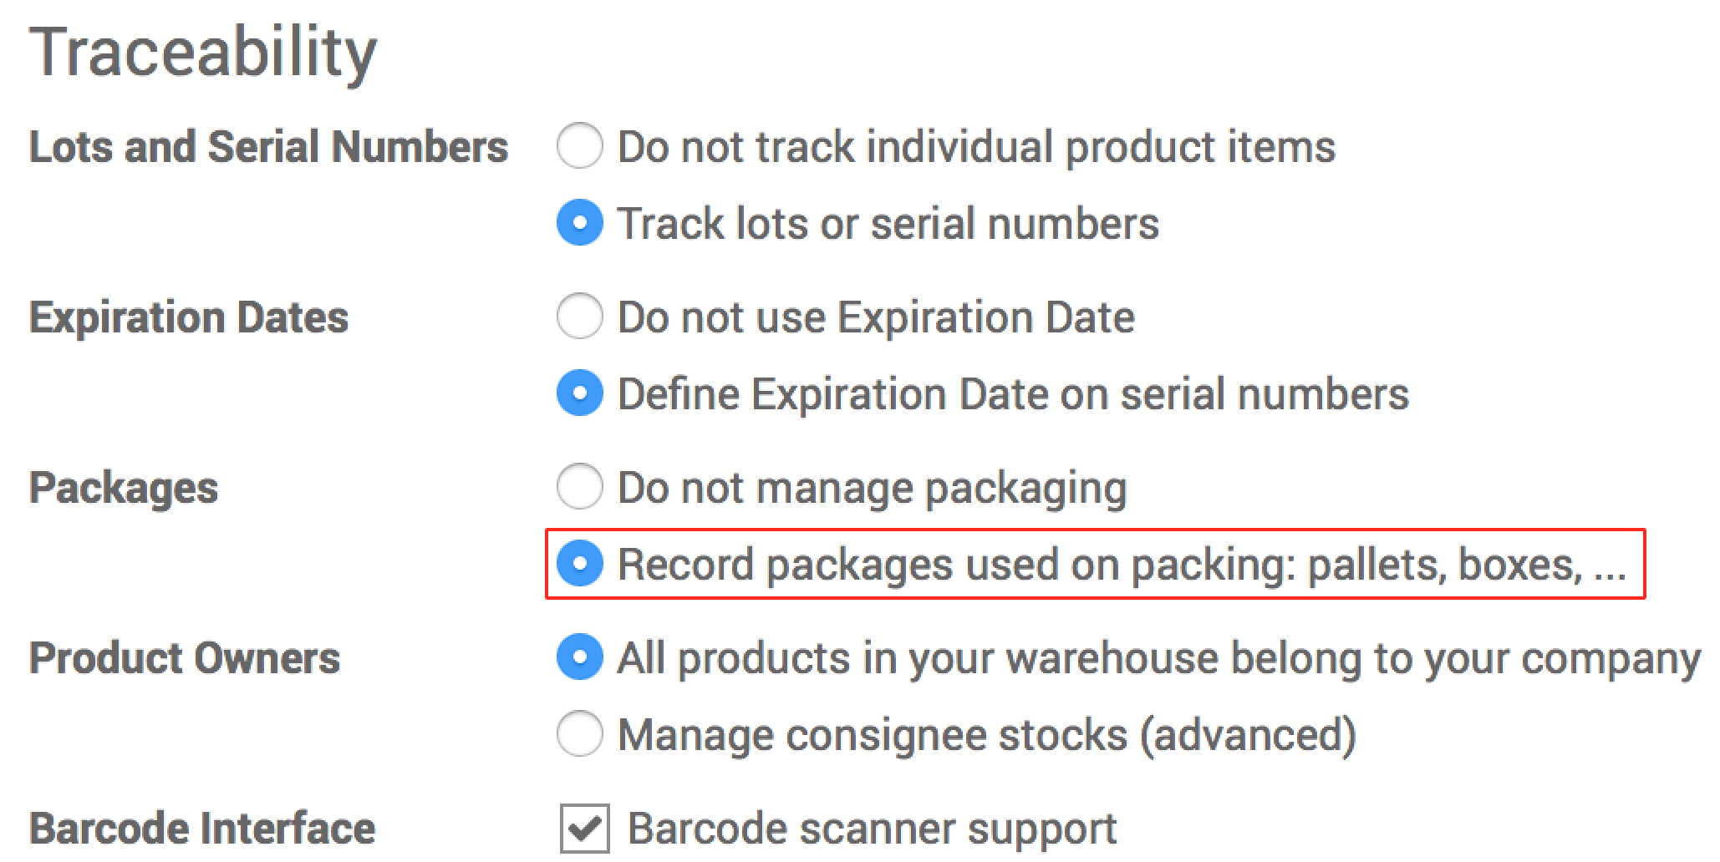

Processus de vente

Dans le module **Ventes**, allez dans **Ventes** et cliquez sur **Bons de commande**.

Créez votre nouvelle commande client, et **Confirmer la vente**.

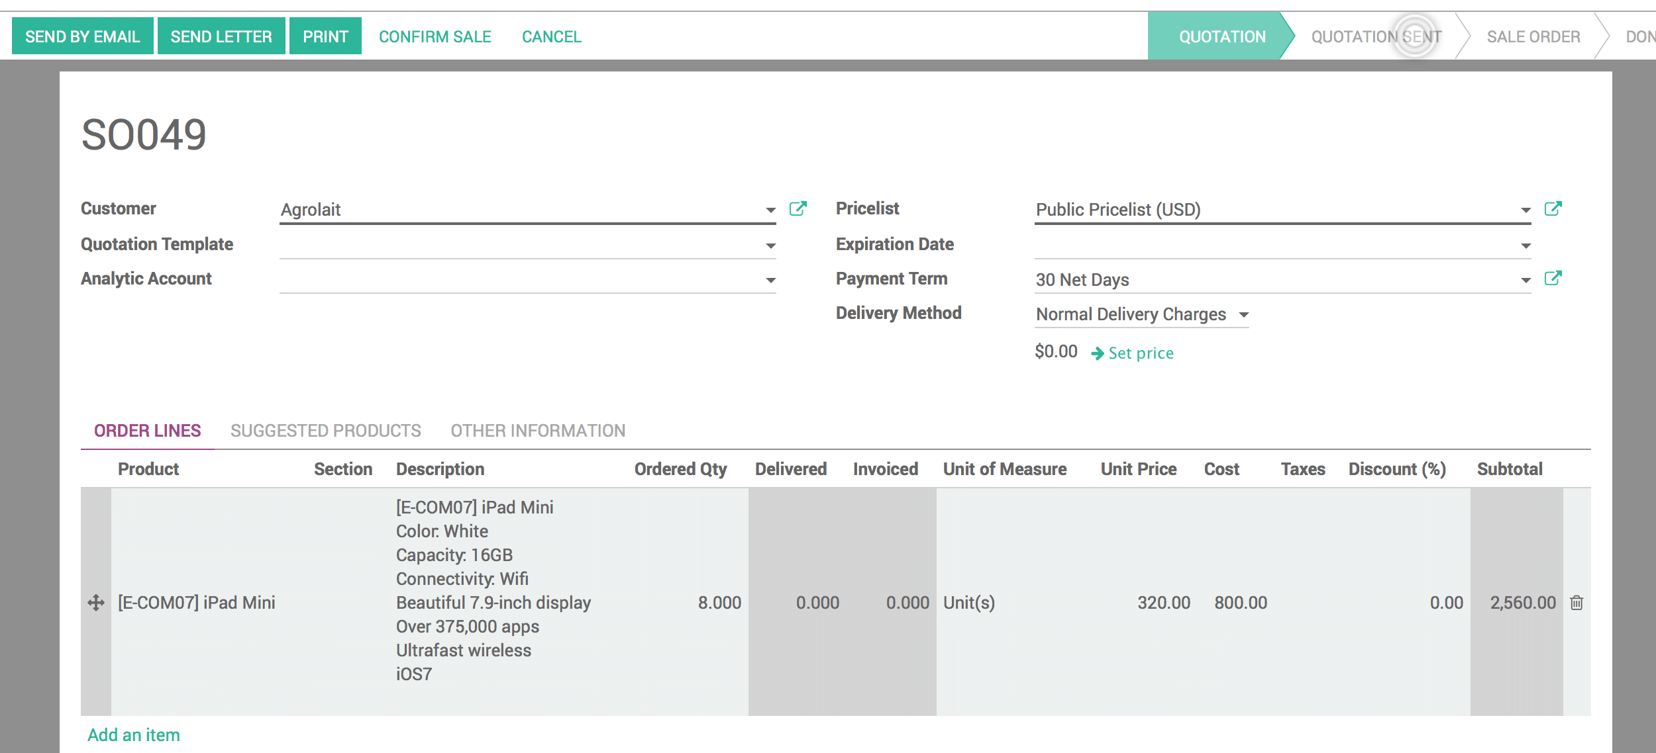

Une fois que vous aurez confirmé la Vente, vous devrez cliquer sur **Livraison** pour être redirigé vers l'ordre de Livraison.

Cliquez sur **Modifier**, et vous pouvez maintenant changer l'emballage.

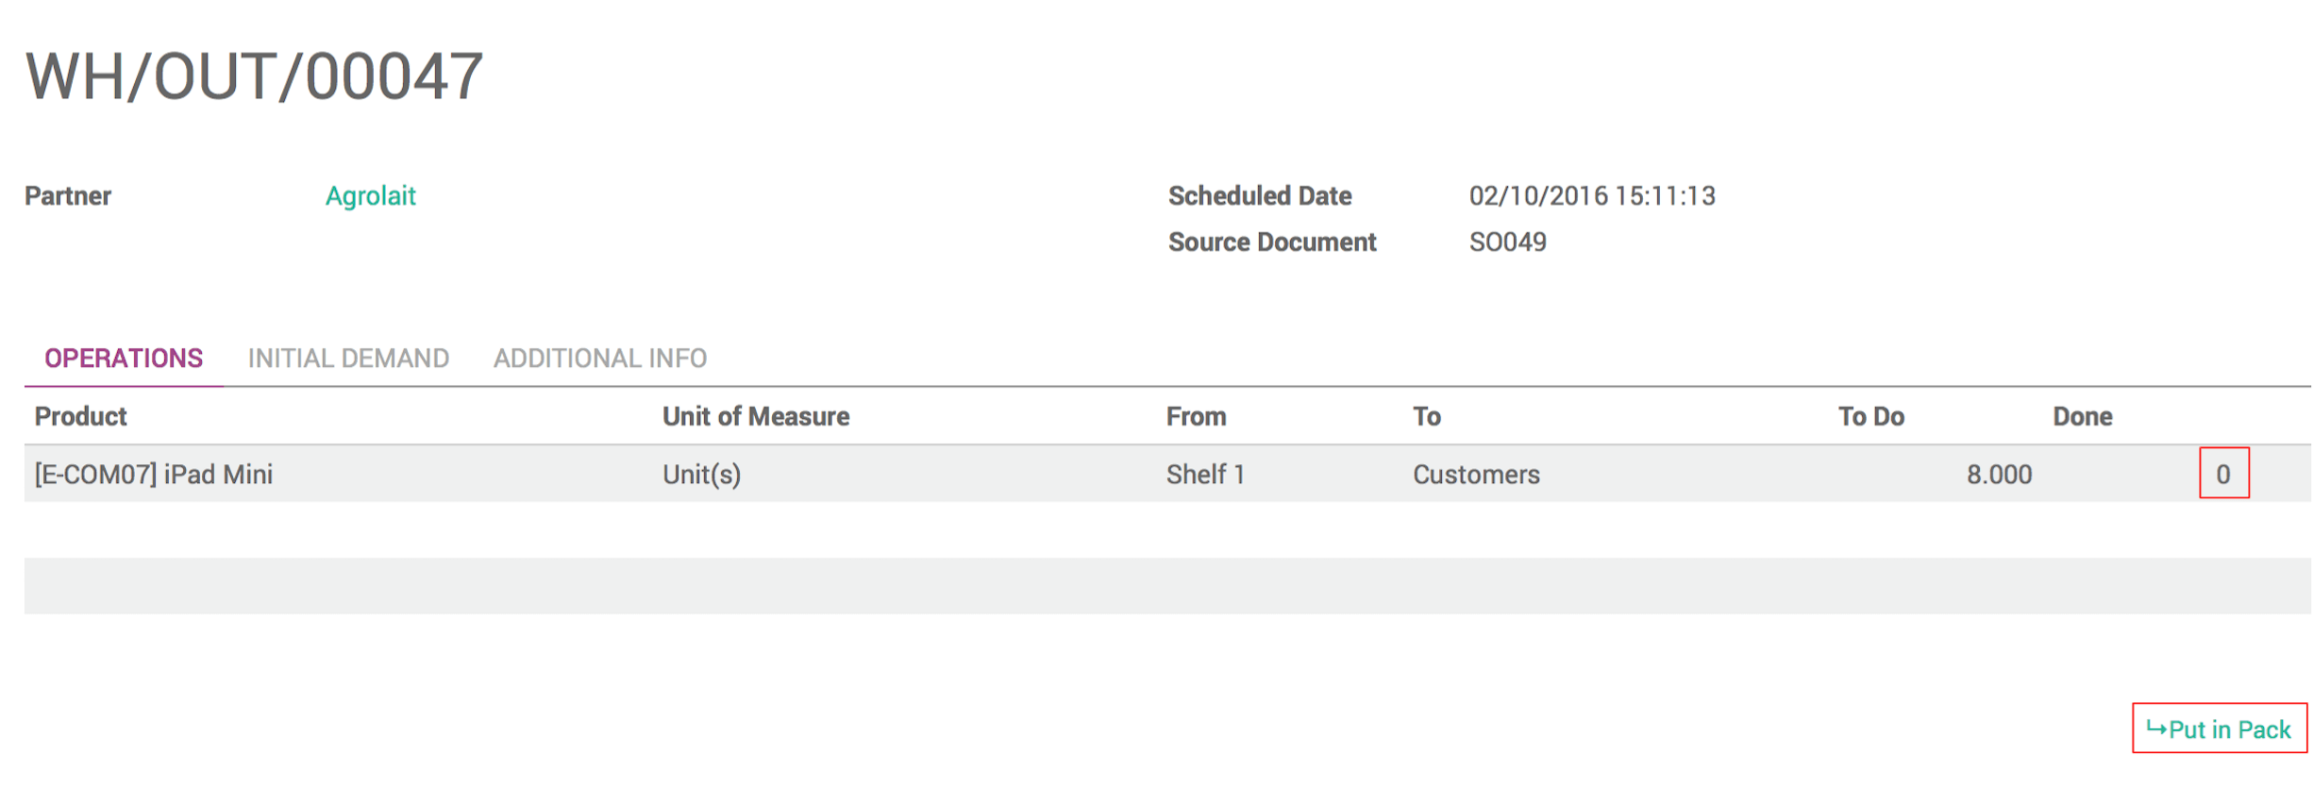

Dans l'onglet **Opérations**, dans la dernière colonne, changez le **0** et saisissez le nombre d'articles que vous voulez emballer ensemble. Puis cliquez sur **Ajouter au colis**.

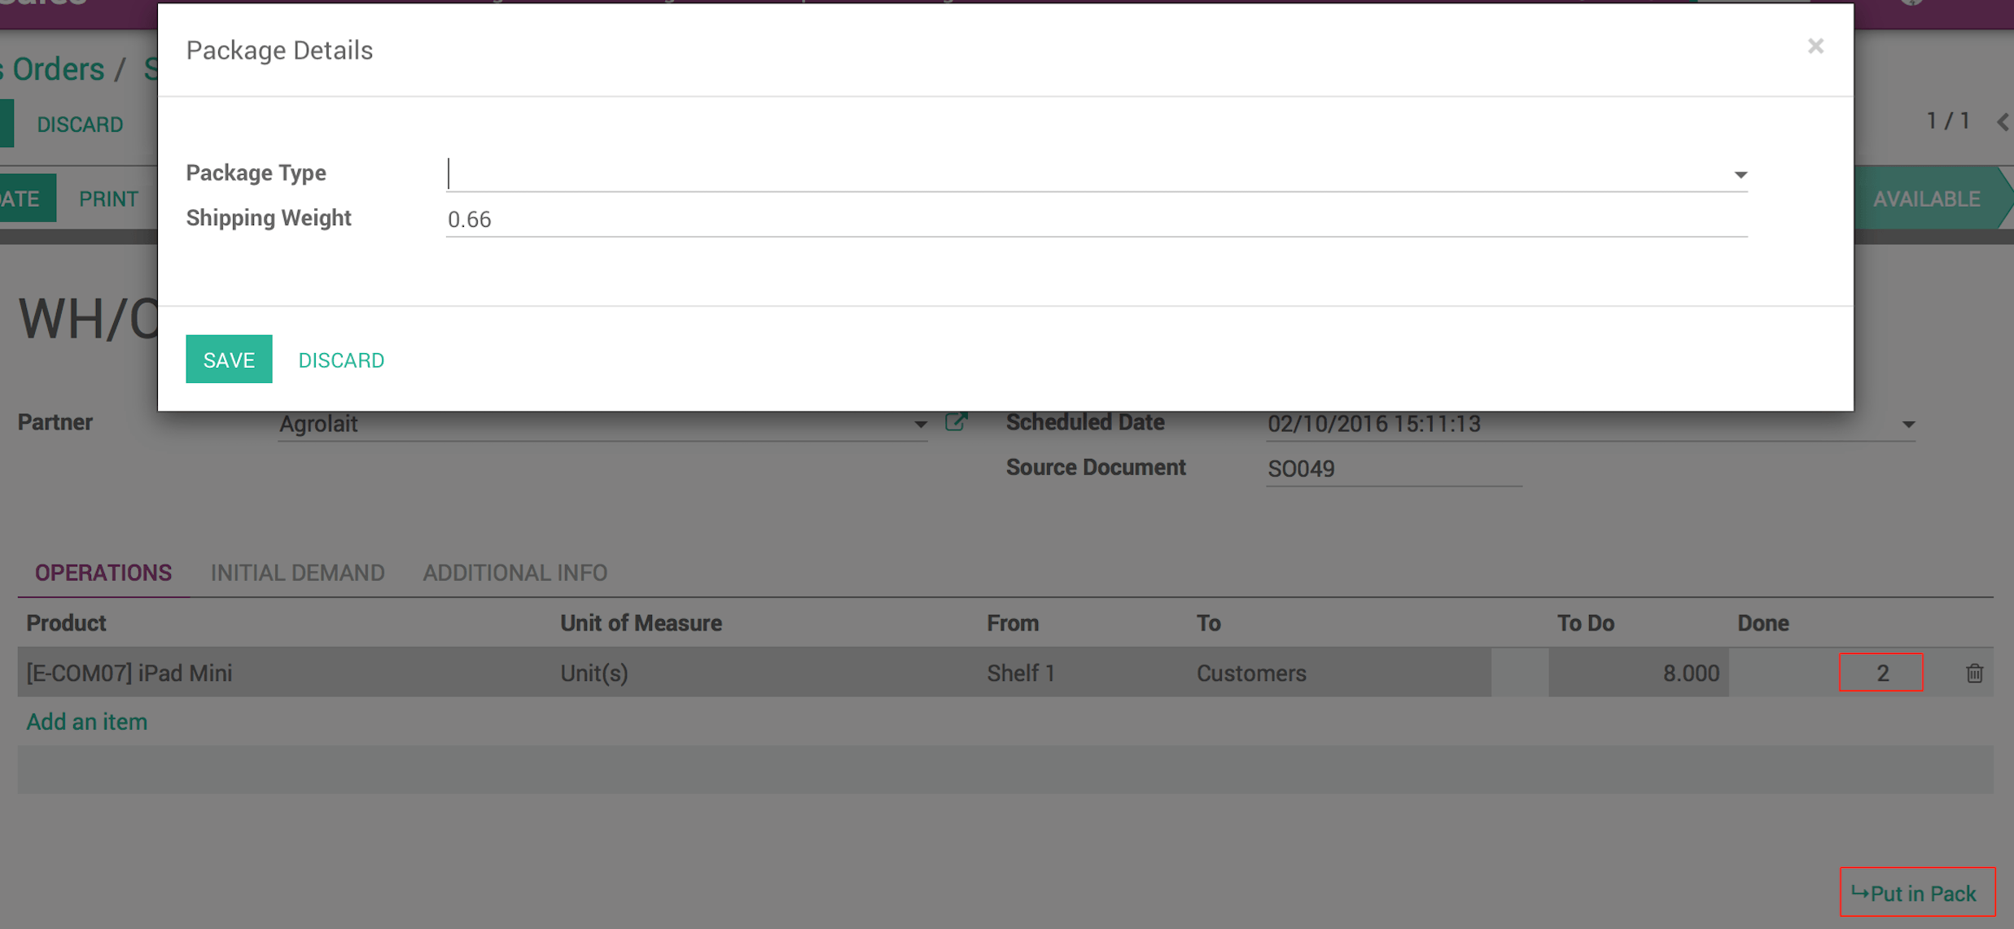

Choisissez le type d'emballage que vous souhaitez. Vous pouvez aussi voir que le poids à été adapté à votre colisage, et vous pouvez le changer manuellement si vous voulez être plus précis. Puis cliquez sur **Sauvegarder**.

Répétez l'opération jusqu'à ce que tous les produits soient mis dans des colis.

Pour finir, cliquer sur **Valider** pour confirmer la livraison.